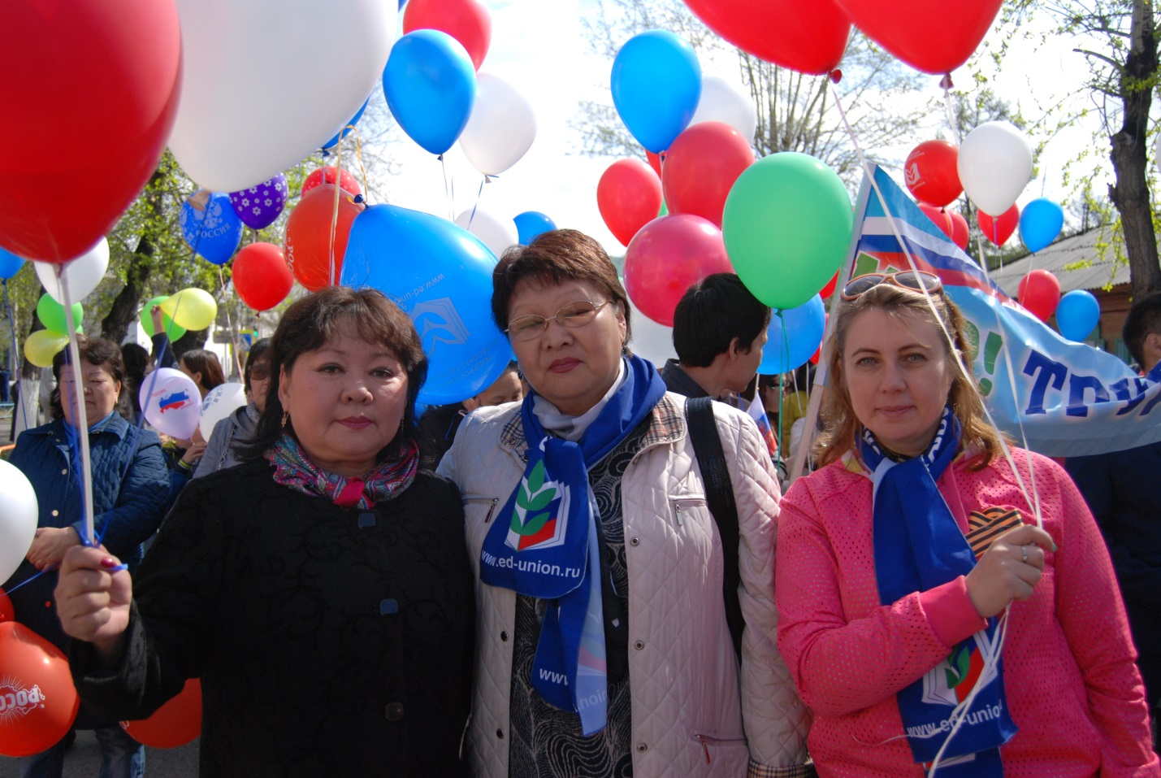

Праздник Весны и Труда стартовал в Кызыле 1 мая в 11:00 часов по местному времени движением праздничных колонн от Национального парка до Площади Арата.

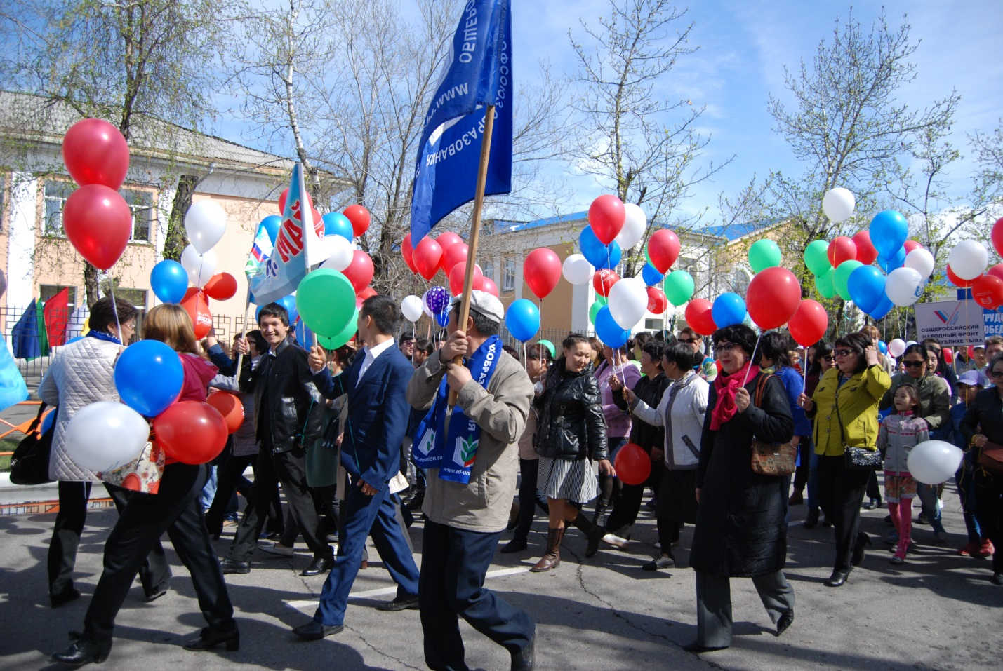

Профсоюзный актив Тывинской республиканской организации Профсоюза принял участие в праздничной демонстрации. Более 500 участников приняли решение поддержать Всероссийский праздник Труда.
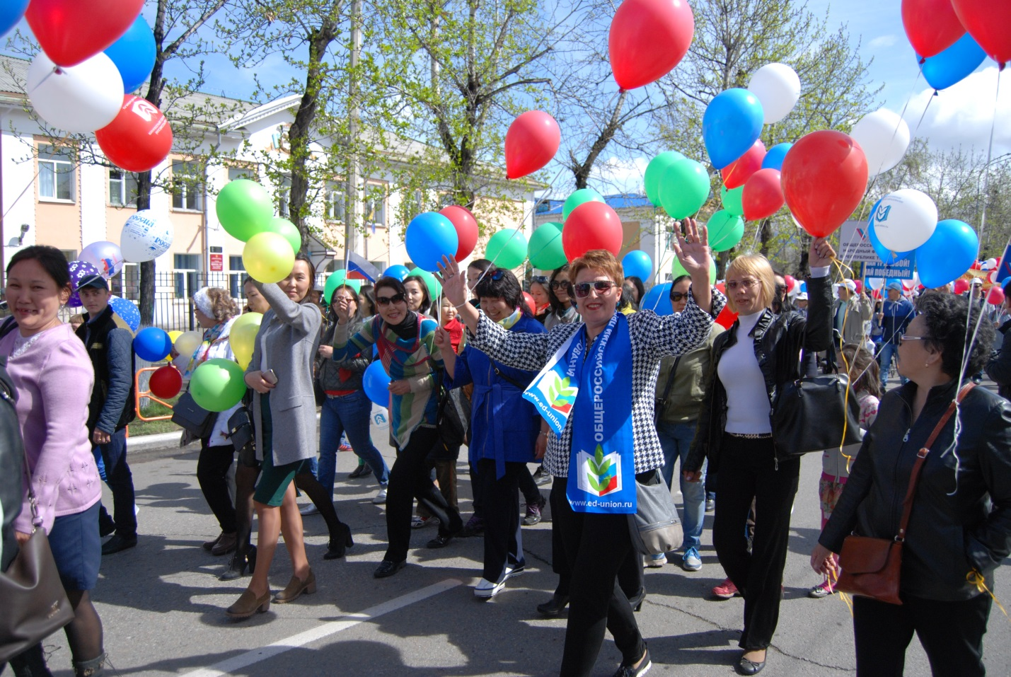

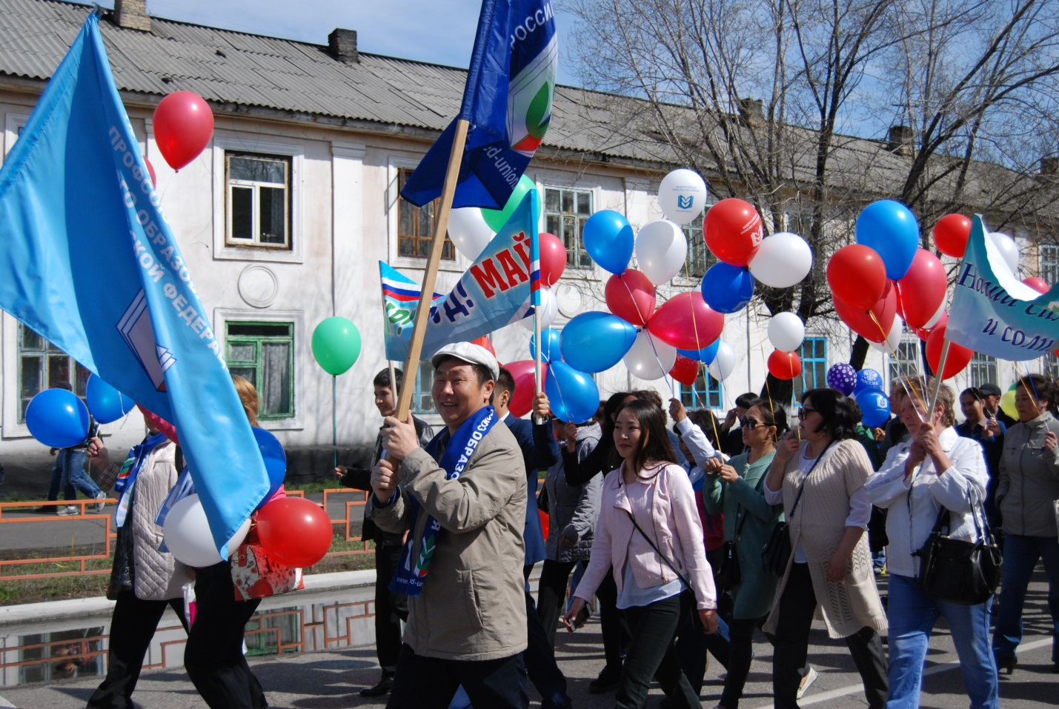

Первомай был и остается символом обновления, светлых надежд, взаимной поддержки и сплоченности, глубочайшего уважения к созидательному труду. 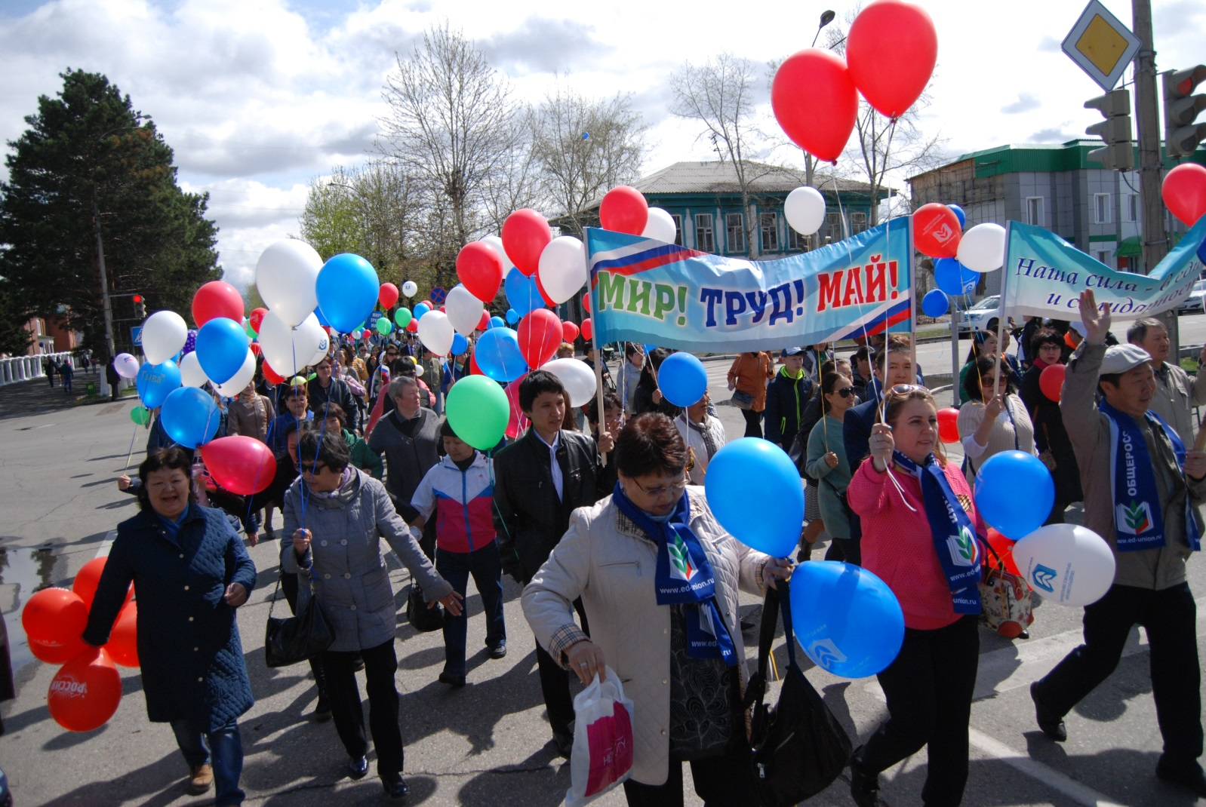

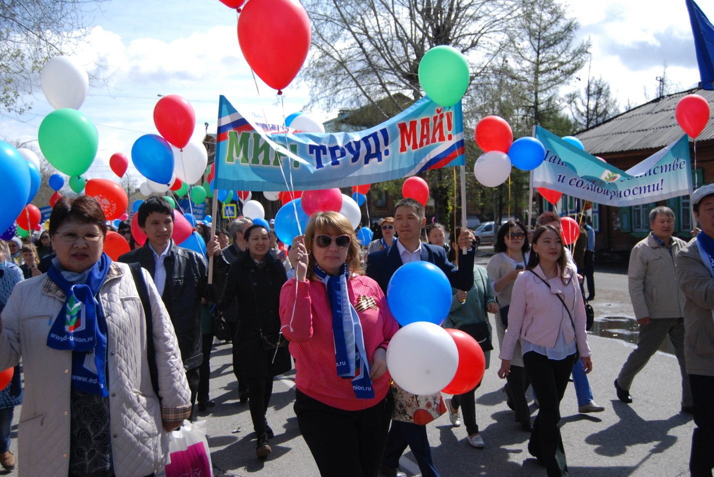

В этот день мы по многолетней традиции славим ветеранов, трудовой подвиг которых заложил основы нашей сегодняшней жизни, кто строил ее прекрасное будущее. 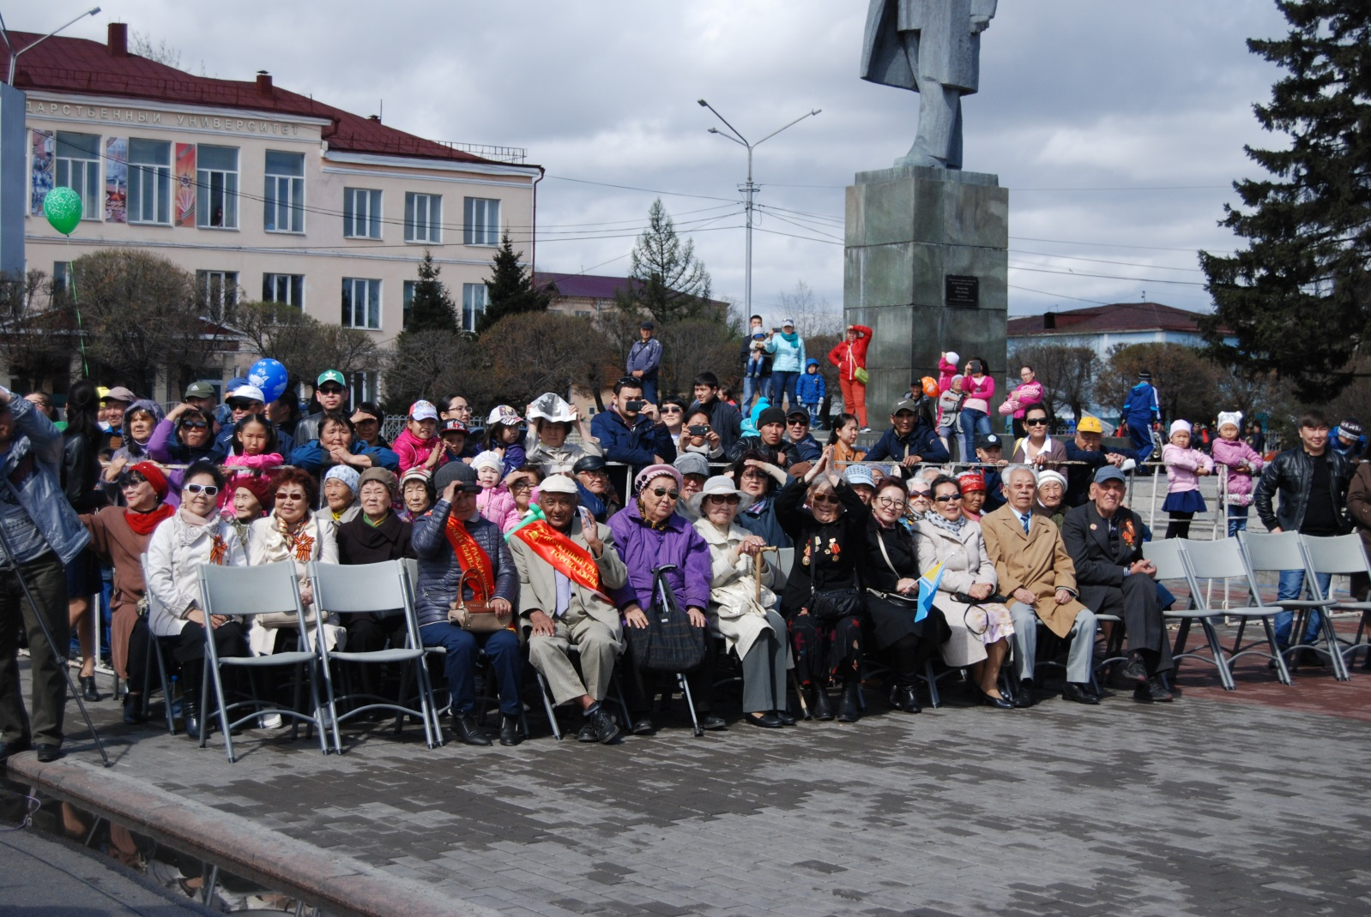

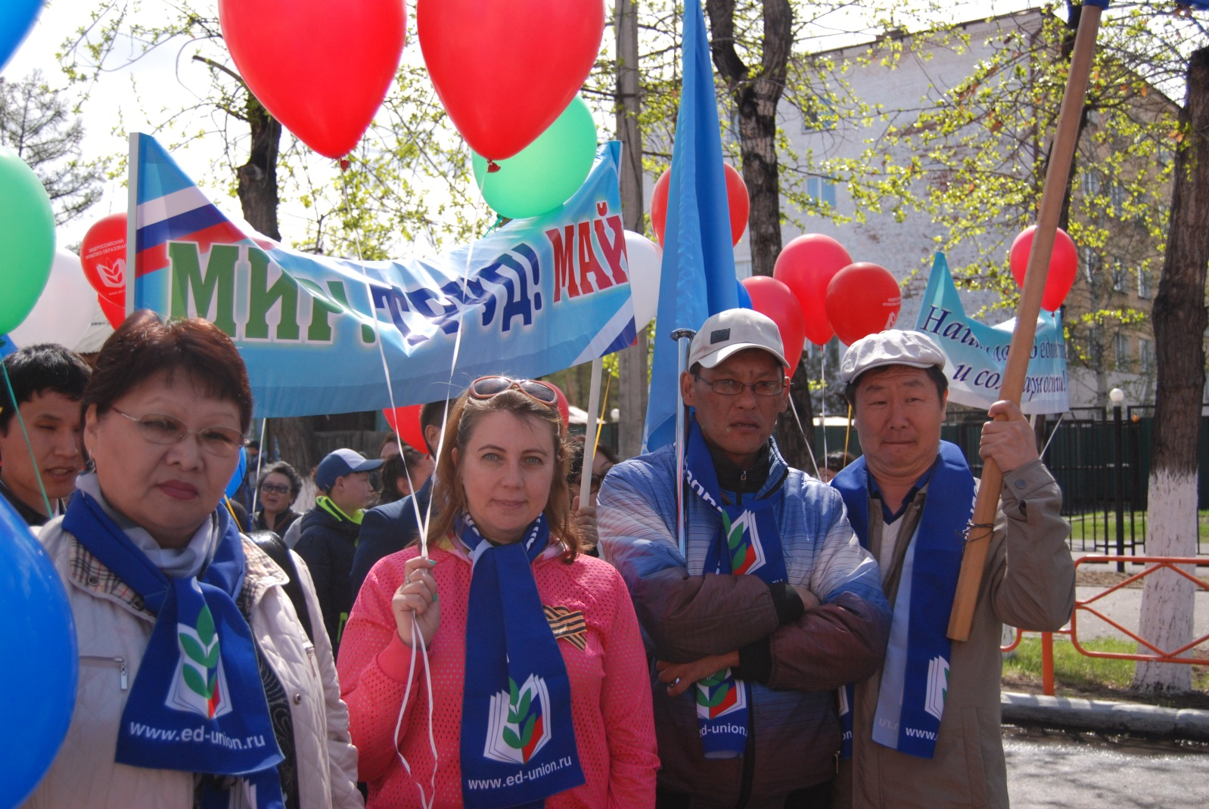

В этот майский день искренне желаем вам мира, тепла в душе и доброты к ближним. Пусть каждый новый день будет наполнен новыми творческими свершениями и личными победами, вместе с теплыми днями придут новые силы и идеи, а труд будет только в радость! 